Lösungen zum
Arbeitsblatt

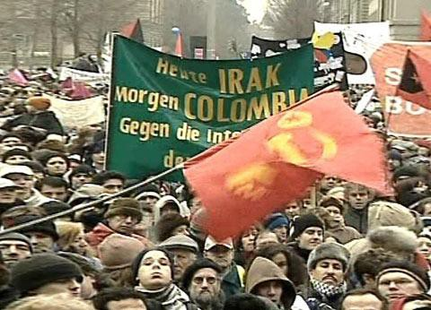Staatskunde, Geschichte, Englisch für Sek I, Sek II

Demonstrieren
Politik und Gesellschaft (7)

14:30 Minuten
Zweikanal-Ton

1. Im Film werden zu Beginn mit der Flugshow oder den Body- builderinnen Beispiele für Demonstrieren im weiteren Sinne gezeigt. Notiere weitere drei Beispiele.
Individuelle Antwort

2. Organisatoren versuchen manchmal, mit spektakulären Akti- onen Aufmerksamkeit zu gewinnen. Kennst du solche Aktionen und weisst du noch, worum es inhaltlich ging?
Individuelle Antwort

3. Wieso haben die Bauern im November 2005 auf dem Bundes- platz demonstriert?
Sinkende Einkommen, Bauernhofsterben

4. Welches ist der Zweck der Organisation Amnesty Internatio- nal?
Amnesty International setzt sich gegen Folter, Todesstrafe und Ar- mut ein.

5. Was kontrolliert die Polizei bei einem Demonstrationsge- such? Was darf sie nicht bewerten?
Platz, Umzugsroute, Kollision mit andern Manifestationen, Gefähr- dung der öffentlichen Sicherheit; politischer Inhalt spielt keine Rolle

6. Nenne Beispiele von grossen politischen Demonstrationen.
Individuelle Antwort

7. Wie kann man als Organisator auf eine Demo aufmerksam machen?
Flugblatt, Internet, Plakat, eingesandt im Lokalblatt, ...

8. Wofür oder wogegen würdest auch du auf die Strasse gehen?
Individuelle Antwort

9. An Demonstrationen hört man manchmal Sprechchöre. Erfinde für die Demonstration von Aufgabe 8 einen einprägsa- men Slogan.
Individuelle Antwort

10. Welche Mittel neben dem Demonstrationsrecht haben wir in der Schweiz sonst noch, um auf Anliegen oder Missstände hin- zuweisen?
Initiative, Referendum, Versammlungsfreiheit, ...

www.myschool.sf.tv 1/1

